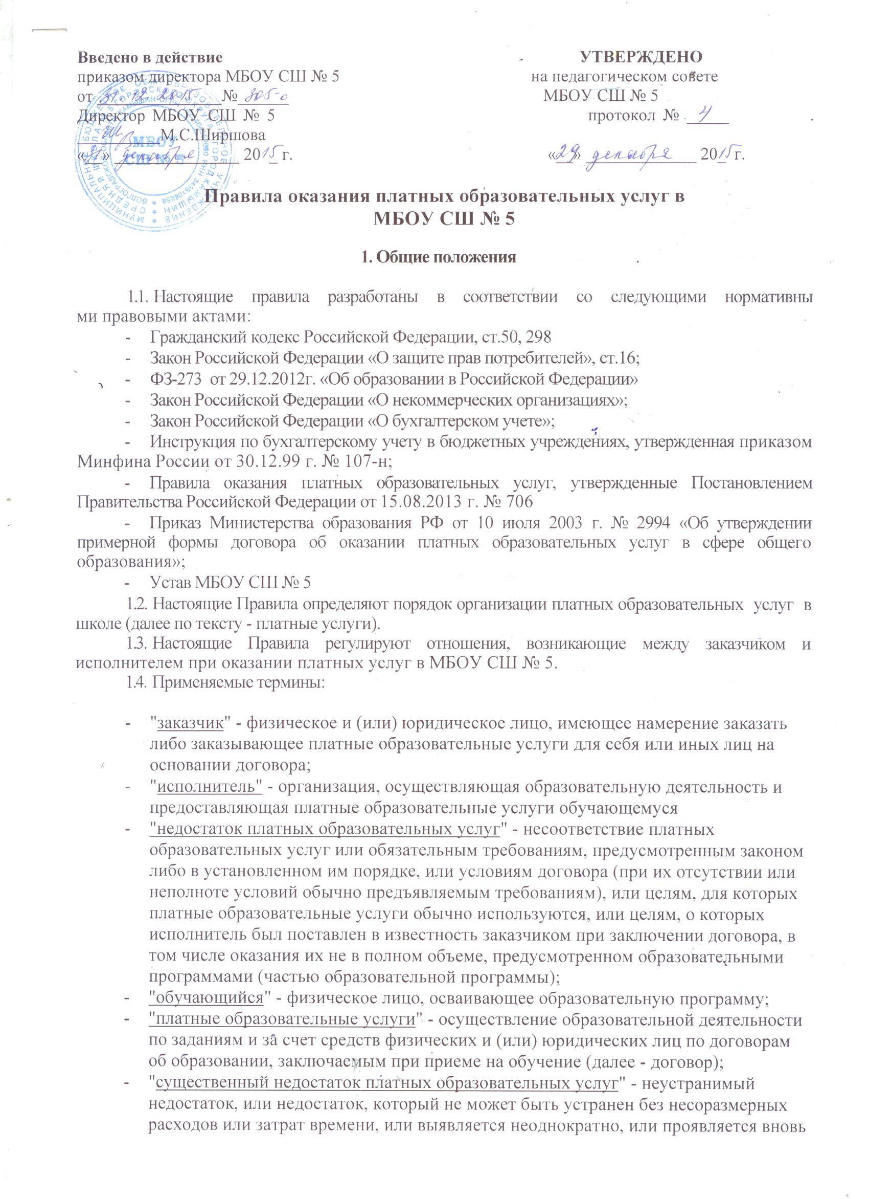
после его устранения, или другие подобные недостатки.
1.5. МБОУ СШ № 5 предоставляет платные услуги в целях:
- наиболее полного удовлетворения образовательных и иных потребностей обучающихся;
- улучшения качества образовательного процесса в школе;
- привлечения в бюджет школы дополнительных финансовых средств.

- Школа оказывает платные образовательные услуги в соответствии с приложением к лицензии
- Платные образовательные услуги (если они предоставляются учащимся школы) не могут быть оказаны взамен или в рамках основной образовательной деятельности школы (в рамках основных образовательных программ и государственных общеобразовательных стандартов), финансовое обеспечение которой осуществляется за счет средств соответствующего бюджета. Средства, полученные исполнителями таких платных образовательных услуг, возвращаются лицам, оплатившим эти услуги.
1.8. Отказ заказчика (в данном случае учащегося школы, его родителей (законных представителей) от предлагаемых платных образовательных услуг не может быть причиной уменьшения объема предоставляемых ему школой основных образовательных услуг.
1.9. Требования к оказанию платных образовательных услуг, в том числе к содержа-
нию образовательных программ, специальных курсов, определяются по соглашению сторон,
при этом они должны быть выше предусмотренных государственными образовательными
стандартами.
1.10. Оказание дополнительных услуг не может наносить ущерб или ухудшить каче-
ство основной образовательной деятельности школы.
1.11. Исполнитель обязан обеспечить заказчику оказание платных образовательных услуг в полном объёме в соответствии с образовательными программами (частью образовательной программы) и условиями договора.
1.12. Увеличение стоимости платных образовательных услуг после заключения договора не допускается, за исключением увеличения стоимости указанных услуг с учетом уровня инфляции, предусмотренного основными характеристиками федерального бюджета на очередной финансовый год и плановый период.
2. Перечень платных образовательных услуг
2.1. Школа вправе оказывать на договорной основе следующие платные услуги в сфере образования:
2.1.1. Дополнительные образовательные услуги обучающимся (не предусмотренные соответствующими образовательными программами и государственными образовательными стандартами), населению, предприятиям, учреждениям и организациям:
а) обучение по дополнительным образовательным программам;
б) преподавание специальных курсов и циклов дисциплин;
в) занятия по углубленному изучению предметов;
г) занятия с использованием методов специального обучения школьной жизни
(«Школа будущего первоклассника», группы по развитию навыков самоподготовки, группы
по подготовке к поступлению в школу детей, не посещающих дошкольные образовательные
учреждения и т.д.);
д) репетиторство;
е) другие услуги, не запрещенные действующим законодательством.
2.2. Перечень платных услуг утверждается приказом директора школы.
3. Правила оказания платных услуг
3.1. Для оказания платных услуг школа создает следующие необходимые условия:
- соответствие действующим санитарным правилам и нормам (СанПиН)
- соответствие требованиям по охране и безопасности здоровья потребителей услуг
- качественное кадровое обеспечение
- необходимое учебно-методическое и техническое обеспечение

- Ответственные за организацию платной услуги проводят подготовительную работу, включающую в себя изучение спроса граждан на предоставляемую услугу, рекламную деятельность, составление предварительной сметы доходов и расходов и другие необходимые мероприятия.
- В рекламную деятельность обязательно включается доведение до заказчика (в том числе путем размещения на информационных стендах в школе) достоверной информации об исполнителе и оказываемых платных услугах, обеспечивающей возможность их правильного выбора. Информация содержит следующие сведения:
а) исполнитель (юридическое лицо) - наименование и место нахождения, а
также сведения о наличии лицензии (если это образовательная деятельность), свидетельства
о государственной аккредитации (для образовательных учреждений) с указанием регистрационного номера, срока действия и органа, их выдавшего;
б) перечень платных услуг, оказываемых с согласия заказчика, порядок их предоставления;
в) стоимость платных услуг
г) перечень лиц, непосредственно оказывающих платные услуги, и информацию о них;
д) форма документа, выдаваемого по окончании обучения (для заказчика услуг)
3.4. Исполнитель обязан также предоставить для ознакомления по требованию заказчика:
а) Устав МБОУ СШ № 5;
б) лицензию на осуществление образовательной деятельности и другие документы, регламентирующие организацию образовательного процесса в школе;
в) адрес и телефон учредителя (учредителей) школы.
3.5. Директор школы на основании предложений ответственных лиц издает приказ об
организации конкретной платной услуги в школе.
Приказом утверждается:
- порядок предоставления платной услуги (график, режим работы);
- учебная программа, включающая учебный план;
- кадровый состав (руководитель, преподаватель, группа преподавателей) и его функциональные обязанности, штатное расписание;
- сметы доходов и расходов, в т.ч. расчет на одного заказчика для определения цены услуги
- состав заказчика услуг;
- ответственность лиц за организацию платной услуги;
- льготы по оплате платной услуги.
3.6. В рабочем порядке директор школы может рассматривать и утверждать:
- список лиц, получающих платную услугу (список может дополняться, уточняться в течение учебного периода);
- расписание занятий;
- при необходимости другие документы (должностные инструкции, расчеты стоимости платной услуги, формы договоров и соглашений, дополнения и изменения к ним, рекламные материалы, буклеты и т.д.)
3.7. Директор заключает договора с заказчиками на оказание платной образовательной услуги.
Исполнитель не вправе оказывать предпочтение одному заказчику перед другим в отношении заключения договора, кроме случаев, предусмотренных законом и иными нормативными правовыми актами.
3.8. Договор заключается в простой письменной форме и содержит следующие сведения:
а) полное наименование исполнителя - юридического лица;
б) место нахождения исполнителя;
в) наименование или фамилия, имя, отчество (при наличии) заказчика, телефон заказчика;
г) место нахождения или место жительства заказчика;
д) фамилия, имя, отчество (при наличии) представителя заказчика, реквизиты документа, удостоверяющего полномочия представителя заказчика;
е) фамилия, имя, отчество (при наличии) обучающегося, его место жительства, телефон (указывается в случае оказания платных образовательных услуг в пользу обучающегося, не являющегося заказчиком по договору);
ж) права, обязанности и ответственность исполнителя, заказчика и обучающегося;
з) полная стоимость образовательных услуг, порядок их оплаты;
и) сведения о лицензии на осуществление образовательной деятельности (наименование лицензирующего органа, номер и дата регистрации лицензии);
к) вид, уровень и (или) направленность образовательной программы (часть образовательной программы определенного уровня, вида и (или) направленности);
л) форма обучения;
м) сроки освоения образовательной программы (продолжительность обучения);
н) вид документа (при наличии), выдаваемого обучающемуся после успешного освоения им соответствующей образовательной программы (части образовательной программы);
о) порядок изменения и расторжения договора;
п) другие необходимые сведения, связанные со спецификой оказываемых платных образовательных услуг.
3.9. Договор не может содержать условия, которые ограничивают права лиц, имеющих право на получение образования определенного уровня и направленности и подавших заявление о приеме на обучение (далее - поступающие), и обучающихся или снижают уровень предоставления им гарантий по сравнению с условиями, установленными законодательством Российской Федерации об образовании. Если условия, ограничивающие права поступающих и обучающихся или снижающие уровень предоставления им гарантий, включены в договор, такие условия не подлежат применению.
3.10. Примерные формы договоров утверждаются федеральным органом исполнительной власти, осуществляющим функции по выработке государственной политики и нормативно-правовому регулированию в сфере образования.
3.11. Сведения, указанные в договоре, должны соответствовать информации, размещенной на официальном сайте образовательной организации в информационно-телекоммуникационной сети "Интернет" на дату заключения договора
Форма договора представлена в Приложении.
3.12. В период заключения договоров по просьбе заказчика исполнитель обязан предоставить для ознакомления:
а) образцы договоров;
б) основные и дополнительные программы.
в) дополнительные образовательные программы, специальные курсы, циклы дисциплин и другие дополнительные образовательные услуги, сопутствующие услуги, оказываемые за плату только с согласия потребителя;
г) расчеты стоимости (или смету) платной услуги;
д) перечень категорий заказчика, имеющих право на получение 50% льготы, предоставляемой при оказании платных услуг:
- дети из опекаемых семей;
- дети из многодетных семей;
- дети-инвалиды;
- учащиеся школы - победители и призёры городских предметных олимпиад;
Исполнитель обязан предоставлять заказчику по его просьбе документы и другие сведения, относящиеся к договору и соответствующей платной услуге.
3.13. Договор составляется в двух экземплярах, один из которых находится у исполнителя, другой - у потребителя.
3.14. В случае если платные услуги в МБОУ СШ № 5 оказываются другими образовательными и необразовательными учреждениями и организациями, гражданами, занимающимися индивидуальной трудовой педагогической или иной деятельностью, то с ними заключается договор об аренде или о сотрудничестве при наличии у них следующих документов:
а) свидетельства о государственной регистрации организации или гражданина в качестве индивидуального предпринимателя с указанием наименования зарегистрировавщего их органа;
б) лицензию на оказываемую в виде платной услуги деятельность (образовательную, охранную и т.д., в соответствии с действующим законодательством) с указанием регистрационного номера, срока действия и органа, его выдавшего;
в) свидетельства о государственной аккредитации (для образовательных учреждений) с указанием регистрационного номера, срока действия и органа, его выдавшего.
3.15. Платные услуги оказываются заказчикам во время, последующее за окончанием основного образовательного процесса.
3.16. Место оказания платных услуг определяется в соответствии с расписанием организации образовательного процесса, в свободных учебных классах.
3.17. Наполняемость групп для занятий определяется в соответствии с потребностью потребителей, но не менее 5 человек и не более 25 в группе.
3.18. Продолжительность занятий устанавливается от 30 минут до 45 минут в зависимости от возраста обучающихся и оказываемых услуг в соответствии с расписанием занятий по оказанию платных услуг.
4. Порядок получения и расходования денежных средств
4.1. Платные услуги осуществляются за счет внебюджетных средств:
- средств родителей (законных представителей);
- средств других потребителей услуг;
- благотворительных пожертвований;
- сторонних организаций;
4.2. Заказчик обязан оплатить оказываемые платные услуги в порядке и в сроки, указанные в договоре. Стоимость оказываемых платных услуг в договоре определяется по соглашению между исполнителем и заказчиком в соответствии с утвержденной сметой.
4.3. Оплата платных услуг производится как наличным путем (через уполномоченных лиц и кассу централизованной бухгалтерии Комитета по образованию Администрации городского округа – город Камышин), так и безналичным путем (на расчетный счет школы). Заказчику в соответствии с законодательством Российской Федерации выдается документ, подтверждающий оплату услуг.
4.4. Передача наличных денег в иных случаях лицам, непосредственно оказывающим платные услуги, или другим лицам запрещается.
4.5. Школа вправе снижать отдельным лицам цены на платные услуги, освобождать от уплаты полностью за счет других внебюджетных источников финансирования или за счет других исполнителей услуг.
4.6. Доходы от оказания платных услуг полностью реинвестируются в школу в соответствии со сметой расходов .
4.7. Школа по своему усмотрению расходует средства, полученные от оказания платных услуг (в соответствии со сметой доходов и расходов). Полученный доход расходуется на следующие цели школы:
- заработная плата
- развитие и совершенствование образовательного процесса;
- развитие материальной базы;
4.9. Централизованная бухгалтерия Комитета по образованию Администрации городского округа - город Камышин ведет учет поступления и использования средств от платных услуг в соответствии с действующим законодательством. Учет ведется отдельно для каждого вида платной услуги.
5. Ответственность исполнителя и заказчика при оказании платных услуг
5.1. Исполнитель оказывает платные услуги в порядке и в сроки, определенные договором, и в соответствии с Уставом школы.
5.2. За неисполнение либо ненадлежащее исполнение обязательств по договору исполнитель и заказчик несут ответственность, предусмотренную договором и законодательством Р Ф.
5.3. При обнаружении недостатков оказанных платных услуг, в том числе оказания их не в полном объеме, предусмотренном образовательными программами (частью образовательной программы) заказчик вправе по своему выбору потребовать:
а) безвозмездного оказания платных услуг
б) соразмерного уменьшения стоимости оказанных платных образовательных услуг;
в) возмещения понесенных им расходов по устранению недостатков оказанных платных образовательных услуг своими силами или третьими лицами;
5.4. Заказчик вправе отказаться от исполнения договора и потребовать полного возмещения убытков, если в установленный договором срок недостатки платных образовательных услуг не устранены исполнителем. Заказчик также вправе отказаться от исполнения договора, если им обнаружен существенный недостаток оказанных платных образовательных услуг или иные существенные отступления от условий договора.
5.5. Если исполнитель нарушил сроки оказания платных образовательных услуг (сроки начала и (или) окончания оказания платных образовательных услуг и (или) промежуточные сроки оказания платной образовательной услуги) либо если во время оказания платных образовательных услуг стало очевидным, что они не будут осуществлены в срок, заказчик вправе по своему выбору:
а) назначить исполнителю новый срок, в течение которого исполнитель должен приступить к оказанию платных образовательных услуг и (или) закончить оказание платных образовательных услуг;
б) поручить оказать платные образовательные услуги третьим лицам за разумную цену и потребовать от исполнителя возмещения понесенных расходов;
в) потребовать уменьшения стоимости платных образовательных услуг;
г) расторгнуть договор.
5.6. Заказчик вправе потребовать полного возмещения убытков, причиненных ему в связи с нарушением сроков начала и (или) окончания оказания платных услуг, а также в связи с недостатками оказанных платных услуг.
5.7. Контроль за соблюдением действующего законодательства в части оказания платных услуг осуществляют органы управления образованием и другие органы и организации, на которые в соответствии с законами и иными нормативными правовыми актами Российской Федерации возложены контрольные функции.
5.8. Комитет по образованию Администрации городского округа – город Камышин вправе приостановить деятельность школы по оказанию платных услуг, если эта деятельность осуществляется в ущерб основной деятельности.
5.9. Платные образовательные услуги не могут быть оказаны вместо образовательной деятельности, финансируемой за счет средств бюджета. В противном случае средства, заработанные посредством такой деятельности, изымаются учредителем в его бюджет.
5.10. Администрация школы несет персональную ответственность за деятельность по осуществлению платных услуг.
5.11. МБОУ СШ № 5 ежегодно готовит отчёт о поступлении и использовании вне бюджетных средств один раз в полугодие и предоставляет его для ознакомления родительской общественности.
5.12. По инициативе исполнителя договор может быть расторгнут в одностороннем порядке в следующем случае:
а) применение к обучающемуся, достигшему возраста 15 лет, отчисления как меры дисциплинарного взыскания;
б) невыполнение обучающимся по профессиональной образовательной программе (части образовательной программы) обязанностей по добросовестному освоению такой образовательной программы (части образовательной программы) и выполнению учебного плана;
в) установление нарушения порядка приема в осуществляющую образовательную деятельность организацию, повлекшего по вине обучающегося его незаконное зачисление в эту образовательную организацию;
г) просрочка оплаты стоимости платных образовательных услуг;
д) невозможность надлежащего исполнения обязательств по оказанию платных образовательных услуг вследствие действий (бездействия) обучающегося.
6. Кадровое обеспечение оказания платных услуг
6.1. Для выполнения работ по оказанию платных услуг привлекаются:
- основные работники школы,
- сторонние специалисты.
6.2. Отношения школы и специалистов, привлекающихся к оказанию платных ус луг, строятся в соответствии с договором подряда или договором на оказание услуг.
6.3. Оплата труда работников школы, специалистов со стороны осуществляется в соответствии с заключенным договором и согласно утвержденной смете расходов по данной услуге.
6.4. Рабочее время привлекаемых работников к оказанию платных услуг устанавливается в соответствии с расписанием и продолжительностью занятий (как их количеством, так и временем проведения занятий - от 30 до 45 минут).
6.5. На каждого работника, привлекаемого к оказанию платных услуг, разрабатывается и утверждается должностная инструкция, с которой работник знакомится перед заключением договора.

